辽河社区集中学习《习近平谈治国理政：以中国式现代化全面推进中华民族伟大复兴》
党的二十大提出开辟马克思主义中国化时代化新境界的重大任务，这是当代中国共产党人的庄严历史责任。2025年11月17日，辽河社区集中学习了《习近平谈治国理政：以中国式现代化全面推进中华民族伟大复兴》。
本次学习，围绕习近平总书记在第十四届全国人民代表大会第一次会议上的讲话以及以中国式现代化全面推进强国建设、民族复兴伟业两方面出发。会议强调强国建设、民族复兴的接力棒历史地落在我们这一代人身上。我们要按照党的二十大的战略部署，坚持统筹推进“五位一体”总体布局、协调推进“四个全面”战略布局，始终坚持人民至上，更好的统筹发展和安全观，扎实推进“一国两制”实践和祖国统一大业，努力推动构建人类命运共同体。着力推进党的创新理论体系化学理化，注重从人民群众的创造中汲取理论创新智慧。
通过此次集中学习，大家认识到了中国式现代化理论创新的重要性。在今后的工作中要做到理论联系实际，加强理论研究和实践探索，使认识、工作、举措更加符合客观规律，为实现社会主义现代化而努力。
新城街道辽河社区党委
2025年11月17日
影像资料：
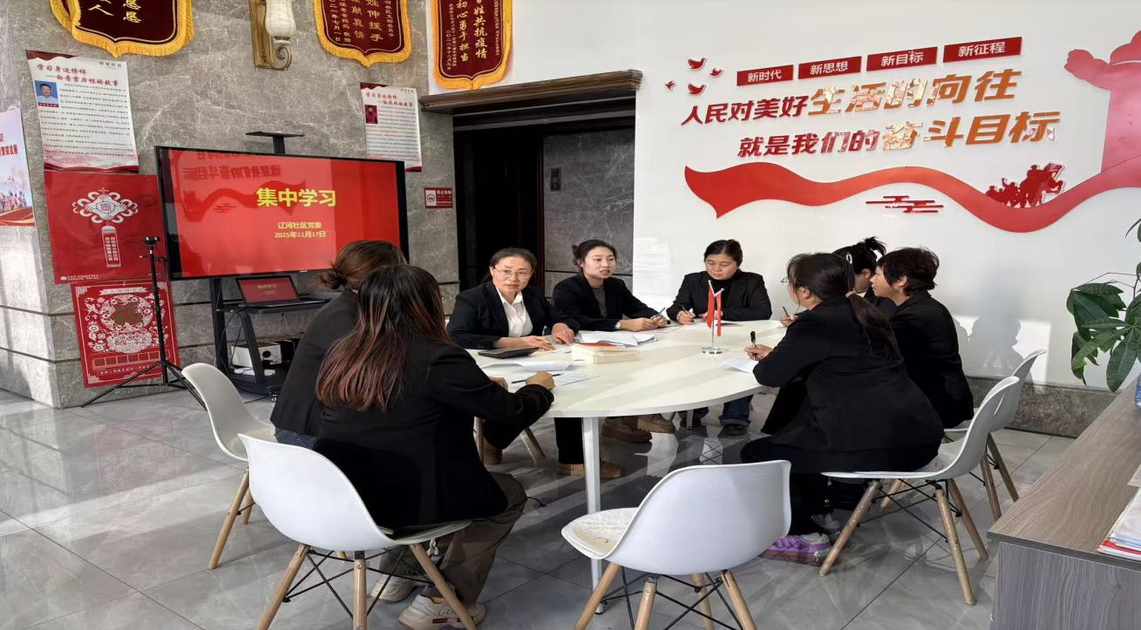
图一：2025年11月17日辽河社区集中学习《习近平谈治国理政：以中国式现代化全面推进中华民族伟大复兴》
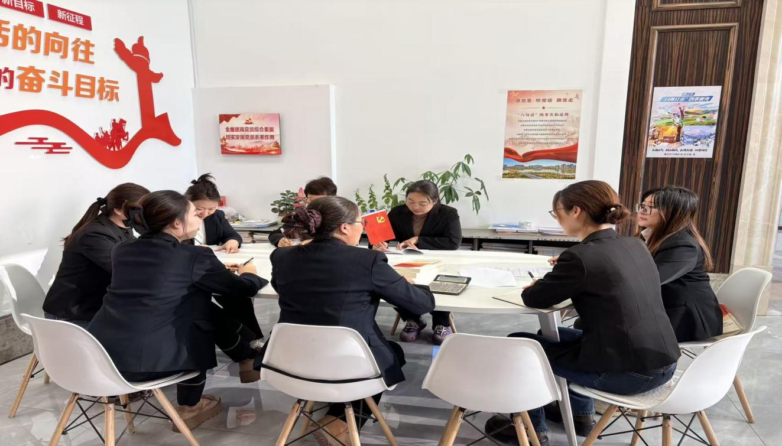
图二：2025年11月17日辽河社区集中学习《习近平谈治国理政：以中国式现代化全面推进中华民族伟大复兴》

